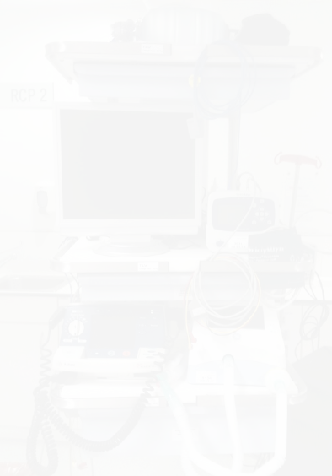
Referințe Bibliografic
- Berdonces Gago, LA; Capete Cardeñosa, C.; „Recomandări pentru el utilizare şi întreţinere al dispozitivului Port-a-cath” RevistaAgnlf (agora de nursing) ianuarie-martie.2007. 11 (1): 1069- 1071.
- Rodriguez Camacho, CM; Rozas Miel, MT; "Protocol rezervor subcutanat de acces „ Acces venos permanent .” Zona Spitalului Juan Ramón Jiménez. Huelva. Spania. 2003.
- Spital Universitate Cel/Cea/Cei/Cele Pace. "Protocol de catetere Serviciu Port-a-Cath Din Madrid de Sănătate. Madrid 2005.
- Spitalul Universitar Reina Sofía. „Ghid de îngrijire pentru acceas venos.” Serviciul Andaluz de Sănătate; 1999.
- GEOM, "Manual de asistență medicală Oncologie”. 1996.

289



290



R risc de căderi

Data recenzie | Autori
iunie 2013 | Carmen Bueno Fajardo  Mª Teresa Bueno Rodríguez Mª Aurora García Mané Inmaculada Fierari Juana Martínez de la Torre Josefa del Valle Heredia

INDEX

- Introducere

- Definiţie

- Obiective

- Responsabil de cel/cea/cei/cele execuţie

- Material necesar

  - Conţinut al/a/ale mașină de Stop

  - Frecvenţă de revizuire

- Procedură şi metodă

- Observații și raționament

- Înregistra

- Atent al/a/ale material

- Referințe Bibliografic

291

INTRODUCERE

Prevenirea căderilor este direct legată de evaluarea factorilor individuali de risc și de implementarea unor măsuri adecvate, bazate pe riscul identificat. Aceste măsuri sunt legate în primul rând de mediul spitalicesc, care trebuie să ofere condițiile de siguranță necesare.
Cel/Cea/Cei/Cele cele mai multe de cel/cea/cei/cele accidente apar în vârste foarte extrem (minori) de (5 ani și peste 65 de ani) și apar din cauza unor evenimente, circumstanțe și condiții de mediu care facilitează apariția lor, factori care, în general, pot fi preveniți.

OBIECTIVE

General:

Pentru a reduce incidența căderilor și consecințele acestora în rândul utilizatorilor serviciului de urgențe că de lui situaţie vital Eu caracteristici sunt în risc de a suferi acest eveniment.
Specificități:

- Identifica şi aprecia la cel/cea/cei/cele populație cu ridicat risc de căderi.
- Stabilirea unor intervenții eficiente și personalizate pentru prevenirea, detectarea, acționarea și evaluarea riscului de căderi.
- Reduce el număr de căderi prin cel/cea/cei/cele aplicație de măsuri de prevenirea și identificarea cauzelor.
- Garanţie cel/cea/cei/cele transfer de informaţii între cel/cea/cei/cele profesioniști care sunt implicați în procesul lor de îngrijire.
- Stabili strategii de sensibilizare la profesioniști, pacienți și îngrijitori în ID-ul de cel/cea/cei/cele factori de risc și a lui prevenție.
- Educaţie al/a/ale pacient şi îngrijitori în cel/cea/cei/cele prevenție de căderi.

Dintre procedură:

- Unificarea criteriilor prevenție și intervenție pentru reducerea riscului de căderi și creșterea siguranței pacienților , garantând calitatea vieții acestora .

292

- 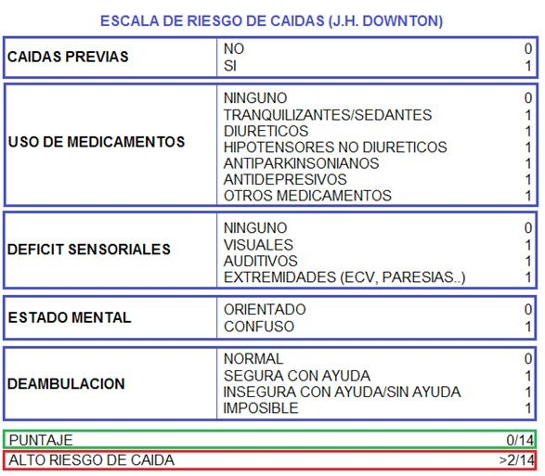Boost schimbări de atitudine de cel/cea/cei/cele profesioniști.

RESPONSABIL DE EXECUTIA​

Profesioniști de Asistență medicală de cel/cea/cei/cele Unitate: asistente medicale şi auxiliar. asistență medicală /TCAE

MATERIAL NECESAR

Instrumente clinimetric

Cel/Cea/Cei/Cele scară de JH Downton colectează unele de cel/cea/cei/cele factori cu vârstnici incidenţă în riscul de căderi.

Chestionar de Risc de Căderi în Spital -Morse

293

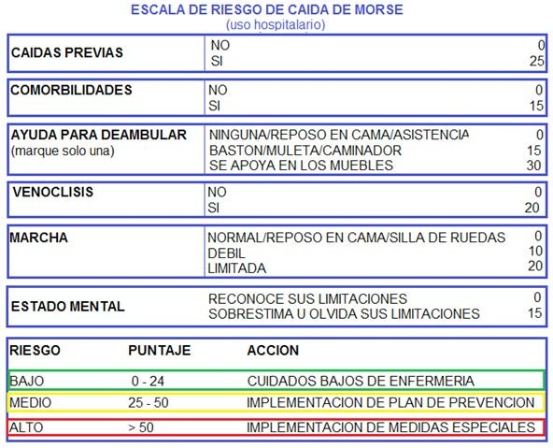

- Înregistrări asistente medicale cu planificare de îngrijire şi intervenții.
- Măsuri mecanice de siguranță – balustrade laterale pe paturi, pat articulat, sonerie alarma, masă de seară, dispozitive de asistență (bastoane, cârje, persoane…), imobilizatoare: dispozitive de imobilizare fizică, formular de notificare a efectelor adverse.

PROCEDURĂ ŞI METODĂ

- Informa către pacient/ familial despre el procedură la executa. (GRADĂ C).
- Evaluați riscul de căderi: Scala de risc de căderi J.H. Downton (NIVELUL IV).
- Identifica : Cu o C. (de culoare roşu, de picătură ) în cel/cea/cei/cele grafic de asistență medicală și/sau în Diraya. (NIVELUL III).
- Implementează măsuri de securitate specific în el plan de îngrijire al pacientului în funcție de factorii de risc detectați în evaluare.
- Informa către pacient şi la cel/cea/cei/cele familial fie îngrijitor , favorizând cel/cea/cei/cele participarea activă la siguranța lor.
- Înregistrări asistente medicale cu planificare de îngrijire şi intervenții

294

înrudit cu cel/cea/cei/cele prevenție, detectare şi performanţă în vederea cel/cea/cei/cele căderi.

ACTIVITĂȚI

STABILI PRECAUȚII OFERTE SPECIALE ÎN PACIENȚI CU RIDICAT RISC ACCIDENTĂRI CAUZATE DE CĂDERI

- Identifica deficit, cognitiv fie fizic al/a/ale pacient că poate crește probabilitatea de căderi într-un anumit mediu.
- Ajutor la cel/cea/cei/cele ambulație de cel/cea/cei/cele persoană instabil.
- Furnizați dispozitive de sprijin (trestie de zahăr fie bar de sprijin pentru oameni care merg pe jos) pentru a realiza deplasarea stabil.
- Bloc cel/cea/cei/cele roți de cel/cea/cei/cele scaune , paturi sau alţii dispozitive, în transferuri de pacienți.
- Loc cel/cea/cei/cele obiecte către domeniu de aplicare al/a/ale pacient fără că a avea că depune eforturi.
- Instrui către pacient pentru că întreba ajuta către mişcare , Da acesta precis.
- Folosiți tehnica adecvată pentru a poziționa și ridica pacientul din scaunul cu rotile, pat, toaletă etc.
- Folosiți dispozitive de imobilizare fizică pentru a limita posibilitatea mișcărilor nesigure, dacă este indicat , conform protocolului de imobilizare mecanică .
- Utilizare balustrade părți de lungime şi înălțimi potrivit pentru evita
căderi de cel/cea/cei/cele pat, Da Este necesar .
- Loc cel/cea/cei/cele pat mecanică în cel/cea/cei/cele poziţie mai jos .
- Oferiți pacientului dependent mijloace de a solicita ajutor (sonerie sau lumină de apel) atunci când îngrijitorul nu este prezent.
- Informarea membrilor familiei despre factorii de risc care contribuie la la căderi și cum să reducem aceste riscuri.
- Colaborați cu ceilalți membri ai echipei medicale pentru a reduce la minimum cel/cea/cei/cele efecte secundar de cel/cea/cei/cele medicamente că contribui posibilitatea de căderi (hipotensiune ortostatică) și plimbare instabil).
În special în aceste pacienți cu supunere farmacologic.

295

MĂSURI DE PREVENȚIE

INTERVENȚII INTERRELATE

Cel/Cea/Cei/Cele supunere mecanică este justificabil pentru a preveni căderi în oameni care au următoarele caracteristici specifice:

- Deteriorare cognitiv foarte serios (Nu înțelege comenzi simplu).
- Încerca umbla de formă constant.
- El suferă dezechilibru grav al axă trupeşte, în special pacienții care prezintă înclinare severă a trunchiului spre spate.
- Pacient la care, după evaluare (examen neurologic și motor), el personal doctor se așteaptă că Nu merge la îmbunătăţi în lui echilibrul și riscul de căderi sunt foarte mari.

Performanţă în vederea acest tip de pacienți:

- Că persoana stă mai mult în pat (cu scopul de a se odihni mai mult) și când Ridică-te și fii constant însoțiți, monitorizați și îngrijiți.

- Utilizare o supunere restrictiv următorul cel/cea/cei/cele criterii al/a/ale protocol de „restrângere mecanică”.

296

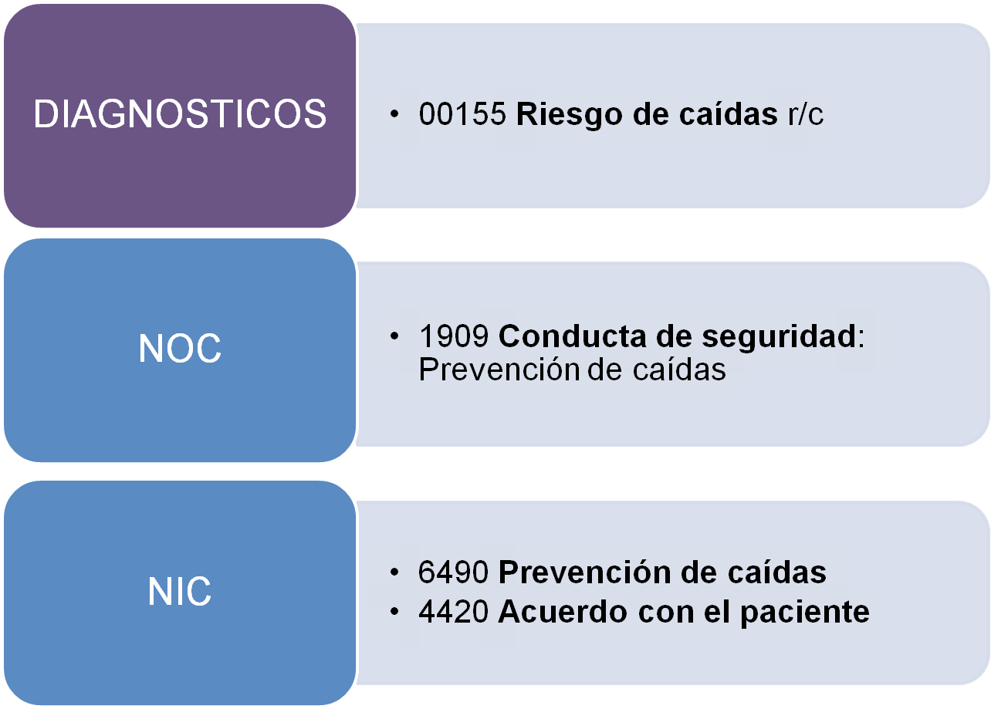

ÎNREGISTRĂRI ASISTENTE MEDICALE CU PLANIFICARE DE ÎNGRIJIRE

OBSERVAȚII ŞI RAŢIONAMENT

Definiţie picătură:

Un eveniment neprevăzut, neintenționat, care afectează un pacient și/sau o persoană însoțitoare, în care unul se termină minciună în el podea fie în orice nivel mai departe scăzut din el că El stătea în picioare, așezat sau culcat.
Profil al/a/ale pacient cu risc de căderi ( factori predictiv risc de căderi.
Dovezi Cel mai bun Practica 1998 ISSN 1329-1874) (NIVEL III)

- Toate persoană cu mobilitate limitat.
- Perturbare al/a/ale stat de conștientizare , mental fie cognitive. (NIVEL YO)
- Nevoi specialități ale toaletă (incontinenţă):
  - Dificultate fie incapacitate pentru verifica sfinctere. (NIVEL III)
  - Deficit senzorial.

297

- Povești de căderi previzualizări (în cel/cea/cei/cele dura 12 luni).
- Medicație cu risc crescut și/sau polimedicație (digoxină, diuretice, antihipertensive).
- Sub 5 ani și peste 65 de ani (persoanele peste 60 de ani au vârstnici risc de căderi şi cel/cea/cei/cele mai în vârstă de 80 încă în continuare) (NIVEL YO)
- Alte: În timpul cel/cea/cei/cele transfer /transport de pacient.
În fiecare dintre situațiile enumerate, se subliniază necesitatea epuizării tuturor opțiunilor . cel/cea/cei/cele cote de management cu diferit strategii , rămas cel/cea/cei/cele Imobilizarea fizică ca ultimă soluție , care va fi utilizată pentru cea mai scurtă perioadă posibilă și însoțită de garanții sanitare .
Include în cel/cea/cei/cele transfer de informații , între profesioniști (modificări de ture, transferuri între unități și între niveluri), informații despre pacienții cu risc crescut de căderi.
Transmitere el analiză de cel/cea/cei/cele picătură făcut şi cel/cea/cei/cele măsuri de prevenție că Au fost planificate pentru Centru.

Notificare privind evenimentele adverse : Toamnă. Informațiile conținute în acest raport vor fi păstrate confidențiale. și utilizate în scopul propus.

Derivare către responsabil instituţional de cel/cea/cei/cele evaluare şi urmare al/a/ale Centru.

REZUMAT PERFORMANȚE:

- Detecta pacienți ridicat risc de căderi.

- Aprecia: chestionar jH Downton.

- Identifica: C.
- Comunica odihnă de profesioniști, pacient şi îngrijitor.

- Plan.

- Preveniți.

- Act.

298

- Notificați.

- Dura resursă: VOI.

INDICATORI

  - Pacienți apreciat risc de căderi/ pacienți asistat
  - Pacienți cu risc căderi +/pacienți asistat
  - Pacienți că suferi căderi/pacienți asistat
  - Pacienți că suferi căderi/pacienți cu evaluare pozitiv

CRITERII DE EVALUARE

Rată şi registre factori de riscuri de picătură în el pacient în timpul lui şedere
în el zonă al Departamentului de Urgențe Externe.

- Cel/Cea/Cei/Cele incapacitate fizică că afecta cel/cea/cei/cele mobilitate fie cel/cea/cei/cele ambulație.
- El stat nutrițional: obezitate fie malnutriție.
- Fundal de căderi anterior.
- Efecte adverse sau reacții la medicamente precum medicamente psihotrope, antihipertensive, diuretice, laxative, relaxante musculare, printre altele.
- Probleme neurologice sau psihiatrice, cum ar fi agitație, confuzie, dezorientare, criză convulsiv, modificări de conștientizare, depresie, riscul de suicid, printre altele.

Acesta stabilește, în el plan de îngrijire, cel/cea/cei/cele intervenții de asistență medicală de acord la riscul de cădere.

- Utilizarea balustradelor pe una sau ambele părți ale patului sau targii, la pacienți: minori de 6 ani de vârstă, senil, inconştient fie cu state instabilitate fizică, mental fie emoţional generat de efecte de droguri fie a patologiilor neurologice sau psihiatrice.
- Păstrați cel/cea/cei/cele pat în lui nivel mai departe scăzut.
- Imobilizarea, dacă este necesar, și verificarea condițiilor locale și distale ale cel/cea/cei/cele membri afectat şi explicaţie la cel/cea/cei/cele familial fie vizitatori cel/cea/cei/cele motivele pentru care pacientul ar trebui ținut în acea stare.

299

- Amplasarea obiectelor instituționale și personale la îndemâna pacientului: pisoar, toaletă, scaun reglabil pe înălțime, sonerie de apel, interfon, întrerupător de lumină.
- Pentru a primi ajutor de alte persoane să se mobilizeze către pacient: de alţii profesioniști din domeniul sănătății, pacientul însuși dacă acesta poate colabora sau membri ai familiei.
- Utilizare cel/cea/cei/cele resurse disponibil şi necesar pentru cel/cea/cei/cele securitate al/a/ale pacient.
- Rapoarte către pacient şi familiar despre el risc de picătură.
- Reevaluați și ajustați, în funcție de starea pacientului, intervențiile de nursing stabilite în planul de îngrijire.
- Registru prezenţă fie absență de incident fie accident că prezent el pacient

Înregistra

  - Înregistra asistență medicală Camera de urgență (hârtie)
  - Înregistra Zilnic Camera de urgență (episod evoluţie)
  - Înregistra modul îngrijire DAE
  - Înregistra notificare efect advers

Atent al/a/ale material

- Nu venituri pentru cel/cea/cei/cele detectare al/a/ale risc de căderi.
- Îngrijire specific materialului de fixare mecanică reutilizabil (vezi procedura de fixare mecanică).

300



Referințe Bibliografic
- Practici sigure legate de îngrijirea medicală. Prevenirea căderilor la pacienții spitalizați. 2010 Serviciile de sănătate din Asturias.
- Interrelație al/a/ale protocol de supunere mecanică cu el protocol de căderi. Măsuri Interactiv. Matilde Sánchez Alvarez. Traumatologie. Spitalul Universitar Virgen de las Nieves. Granada. Cele mai bune practici din 2012. Reproducerea celor mai bune practici 1998; 2(2):1-6.
- ISSN 1329-1874. Actualizat 15-03-0. Căderi în el spital.
- Strategie pentru siguranța pacienților în Sistemul Public de Sănătate Andaluz (SSPA). Strategie pentru prevenirea, detectarea și răspunsul la riscul de căderi în SSPA. Decembrie 2009.

301



302



S. clipoci vezică urinară
Fecha de revisión | Autoras
Junio 2012 | Mª Carmen Bueno Fajardo Mª Teresa Bueno Rodriguez

INDEX

- Obiective

- Responsabil de cel/cea/cei/cele execuţie

- Material necesar

- Procedură şi metodă

- Observații și raționament

- Criterii de Evaluare

- Înregistra

- Atent al/a/ale material

- Referințe Bibliografic

303

OBIECTIVE

Standardizarea criteriilor de acțiune la inserarea, întreținerea și îndepărtarea cateterului vezical, încorporând cât mai multe dovezi posibile.

Reducerea variabilității clinice prin încorporarea celor mai bune practici în activitatea zilnică de îngrijire a profesioniștilor din domeniul asistenței medicale.

Garantează drepturile utilizatorului (utilizatorilor) în ceea ce privește siguranța, intimitatea și confortul.

RESPONSABIL DE EXECUTIA​

Decizia de a cateteriza un pacient depinde de medicul responsabil de pacient în Departamentul de Urgențe.

Cel/Cea/Cei/Cele plasare de cel/cea/cei/cele sondă fie cateter vezică urinară este responsabilitate al/a/ale personal asistență medicală .

Cel/Cea/Cei/Cele tehnică trebuie să să fie efectuat neapărat însoțit(ă):

- Asistentă medicală, că performează cel/cea/cei/cele tehnică steril.
- Tehnician de îngrijire medicală sau asistent medical, care va efectua tehnica nesterilă.

MATERIAL NECESAR

Resurse oameni

  - Asistentă medicală
  - Asistent de asistență medicală

Resurse materiale

- Pentru cel/cea/cei/cele igienă genitourinar

  - Mănuși de unică folosință Nu steril.
  - Leagăn.

304

- 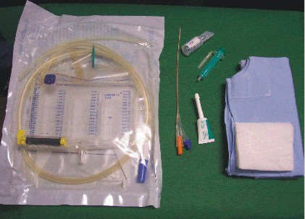Prosop fie șervețele umede de unică folosință de uscare.
- Saltea de pat.
- Burete cu săpun (săpun neutru).
- O ulcior cu apă tibie.
- Antiseptic: Clorhexidină.

Pentru el sondare vezică urinară

  - Sondă urinar de calibru, tip şi material potrivit (către Mai puțin două unități, de Da el primul încercat de sondare se pare eșuat).( Figura 1)
  - Sistem fie sac colector, mediu pentru cel/cea/cei/cele sac.
  - În caz de măsurători orare: Urinometru (echipament măsurare diureză orară ).
  - Mănuși steril.
  - Pânze steril.
  - Lubrifiant solubil în apă urologică.
  - Tifon steril .
  - Seringă sterilă de 10-20 ml (conform specificațiilor indicate pe sonda de umflare a balonului).
  - Apă bidistilată .
  - Bandă hipoalergenic.
  - Castron steril pentru colectare de eşantion, Da încoace.
  - Pensetă de Kocher.

305

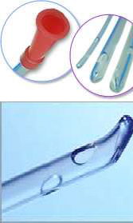
BĂIEȚI DE SONDE. Clasificare de forme/tipuri

SONDĂ | TIP | INDICAŢIE | IMAGINE
Foley | Sunt drepte, cu două sau trei căi pentru spălat. Ambele includ o bilă de fixare.  Material: Latex,  silicon. | Scurgeri cu două căi pentru golire generală şi sonde permanente .  Cel/Cea/Cei/Cele de trei drumuri Se utilizează în cazuri de hematurie. | 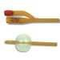
Nelaton | Sunt drepte, semirigide și de o singur șină, fără sistem de fixare.  Material: PVC. | La femei și bărbați pentru a goli cel/cea/cei/cele vezică urinară sau ridicați eşantion
Tienam | Sunt curbe, cu un punct bandă de măsline și a arătat cu degetul.  Material: Silicon, cauciuc rigid, poliuretan. | Pacienți cu afecțiuni ale prostatei sau golire a țesutului adipos dificil
Couvelaire | vârf teșit sau ascuțit cioc de flaut. Material: PVC, latex, silicon. | Pacient cu hematurie și circuit de spălat | 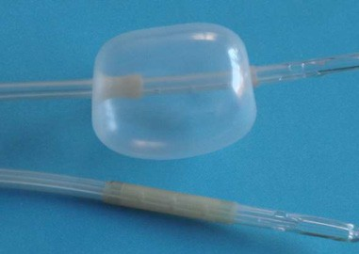
Mercier | O bandă dreaptă. Vârf unghiular și în formă de măslină (în formă de băț de golf) și cu găuri mai largi.  Material:  Silicon. | Rezecţie de adenom a prostatei | 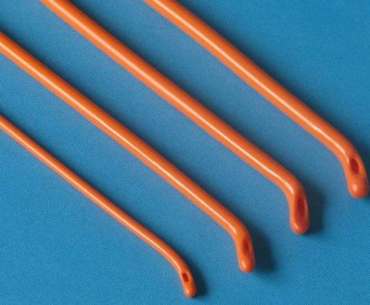
Figura 1

306

PROCEDURĂ ŞI METODĂ

Procedură sondare urinar

- Informa către pacient al/a/ale procedură că EL merge la executa şi furniza a măsurilor necesare pentru asigurarea confidențialității.

Evaluare:
- Confirma cel/cea/cei/cele ID-ul de cel/cea/cei/cele /al/ale pacient:
  - Întreabă lui nume şi nume de familie complet către propriu pacient Eu familia dumneavoastră, verificați brățara de identificare și datele din istoricul medical.
- Identificarea profesioniștilor care vor interveni în procedură.
- Interviu cu pacientul și/sau familia , pentru a afla cauzele și circumstanțele care pot condiționa procedura, cum ar fi existența adenomului de prostată, stenoza uretrală, cateterizări traumatice anterioare, hematurie cu cheaguri, anxietate/frica legată de cateterizare etc.
- Aşa ca cel/cea/cei/cele prezenţă de posibil alergii către material de cel/cea/cei/cele sondă fie
anestezice local, folosind în aceste cazuri cel/cea/cei/cele alternative disponibil.
- Întâlnește-te toate el material necesar, atâta pentru cel/cea/cei/cele fază Nu steril ca pentru cea sterilă.

Loc către pacient în cel/cea/cei/cele poziția corectă :

307
 | En el hombre: | En la mujer:
 | - Colocar en decúbito supino con las piernas ligeramente separadas.  - Una vez colocado poner el empapador debajo de los glúteos. | - Colocar a la paciente en decúbito supino, con las piernas separadas y flexionadas (POSICIÓNGINECOLÓGICA).  - Colocar el empapador debajo de los glúteos.



Spălat de mâini conform protocol al/a/ale spital şi plasare de mănuși nesteril .

Executa el spălat de organele genitale

În bărbatul​ | În cel/cea/cei/cele femei
- Spălați organele genitale externe cu apă și săpun.  - Țineți penisul retractând prepuțul și curățați glandul cu o soluție antiseptică, mișcându-se circular de la meatul penisului până la baza acestuia .  - Proteja el penis cu o  comprima steril. | - Spălați organele genitale externe de sus în jos cu apă și săpun.  - Separa cel/cea/cei/cele buze minori până când vedeți meatul și curățați cu o soluție antiseptică de la clitoris până la vagin.

- Scoateți mănușile de unică folosință, spălați-le sau dezinfectați-le mâinile și pune mănuși sterile.
- Pregăti el domeniu steril (pânză) de mai jos al/a/ale penis în el om şi de cel/cea/cei/cele fese în cel/cea/cei/cele femei. Depozit el material steril despre el domeniu steril. (Categorie IB).
- Descoperi cel/cea/cei/cele permeabilitate de cel/cea/cei/cele sondă vezică urinară şi cel/cea/cei/cele integritate al/a/ale glob vezică urinară.
- Lubrifia cel/cea/cei/cele sondă. (Da EL se așteaptă că cel/cea/cei/cele tehnică poate fi dureros fie (Acest lucru poate fi dificil: Introducerea gelului anestezic în uretra).
- Conectați punga de colectare la cateter înainte de a-l introduce în uretră pentru a menține circuitul închis.

308

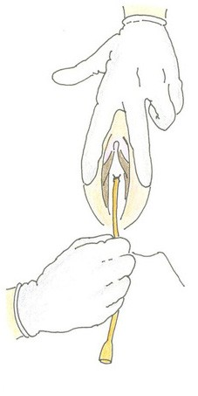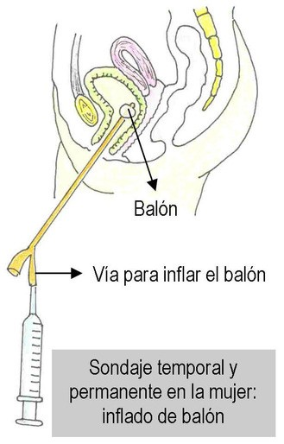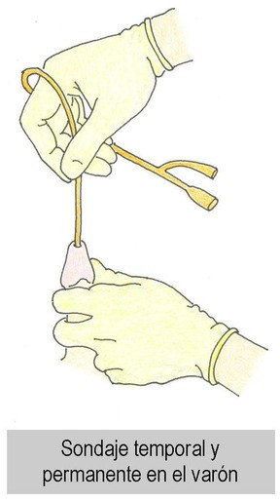
În bărbatul​ | În cel/cea/cei/cele femei
- Cu cel/cea/cei/cele mână dominant ține  întinzând ușor penisul spre în fața şi de mai jos pentru a corecta curburile uretrei .  - Introduce cel/cea/cei/cele sondă fără vigoare (va fi găsit) rezistență către trecut de porțiunea uretrei prostatice) până la aproximativ 20 cm în momentul în care că urina curge. | - Separați labiile mari cu el deget index şi degetul mare pentru a vizualiza meatul.  - Cu mâna dominantă, introduceți sonda prin meat. 7-10 cm la prin de cel/cea/cei/cele uretra către vezică.

309

Descoperi că ieșiri urină.

- Umfla el minge cu cel/cea/cei/cele cantitate de apă steril.
- Confirma că el pacient Nu se referă la durere fie Nu oferi rezistență.
- Retrage ușor cel/cea/cei/cele sondă până observa o mic rezistență.
- La bărbați, curățați glandul de orice reziduu. Puneți prepuțul la loc peste... gland (poziţie fiziologic). Foarte important, pentru evita edem şi pentru a preveni apariția parafimozei.
- În cel/cea/cei/cele femei, curat cel/cea/cei/cele zonă genital de rămâne de lubrifiant.
- Dacă el sau ea este Dacă pacientul este imobilizat la pat, fixați cateterul la coapsă cu o bandă adezivă hipoalergenică. Verificați amplitudinea mișcărilor membrului. Nu tensionat cel/cea/cei/cele sondă (evita) el risc de accidentare țesut de acest zonă şi posibilitatea scoaterii accidentale a sondei). (Categoria IB).
- Loc cel/cea/cei/cele sac în el mediu pentru lui locaţie în el parte de cel/cea/cei/cele pat. Preveniți blocarea sistemului.
- După finalizarea procedurii, mănușile se scot și mâinile se spală din nou. conform protocolului spitalicesc.
- Colecta şi aruncă material folosit.

Îngrijire pentru el întreţinere al/a/ale sondare vezică urinară

- Beți multe lichide (2 până la 3 litri zilnic), cu excepția cazului în care există contraindicații (pacienții cu eșuat renal fie cardiac) pentru crește el curgere urinar şi evita riscul de infecție.
- Spălare cel/cea/cei/cele mâini înainte şi după de manipula cel/cea/cei/cele sondă Eu cel/cea/cei/cele sac colector

(Grad de dovezi ridicat).

Îngrijirea sondei

- Cel/Cea/Cei/Cele igienă de cel/cea/cei/cele organe genitale şi sondă trebuie să să fie efectuat către Mai puțin două ori către zi (cu apă) şi săpun neutru şi uscat).Cel anchetă indică că acest procedură Nu reduce incidența infecțiilor tractului urinar, însă poate fi benefic pentru confortul pacientului.

310

- Fiecare zi mişcare ușor cel/cea/cei/cele sondă în sens rotativ, pentru evita aderențe ale acestuia la mucoasa uretrală.
- Când este necesar să fixați sonda, faceți acest lucru pe tubul de drenaj al pungii, niciodată pe sondă în sine.
- Evita idioți că mai provoca traumă fie deconectări defecțiuni accidentale ale sistemului, pentru care sonda trebuie fixată pe coapsă.
Îngrijirea genților

- Gol cel/cea/cei/cele sac fiecare timp că acest deplin în două treimi de lui abilitate.
- Executa săptămânal el schimba de cel/cea/cei/cele sac cu cel/cea/cei/cele vârstnici igienă posibil.
Plasament de geanta​

- Păstrați punga sub nivelul vezicii urinare pentru a preveni infecțiile de reflux. Dacă este esențial să ridicați punga de colectare a urinei, prindeți-o cu o clemă. el tub de drenaj acesta mai departe aproape posibil de cel/cea/cei/cele conexiune cu cel/cea/cei/cele sondă (Acest lucru previne deteriorarea mecanismului de umflare al balonului de retenție).
- Evita că formă curbe.
- Nu pleca cel/cea/cei/cele sac în contact cu el podea.
- Observa periodic cel/cea/cei/cele permeabilitate de cel/cea/cei/cele sondă.
- Evaluați indicatorii infecției tractului urinar (febră, durere suprapubiană în flanc, urină cu miros urât mirositor sau tulbure, hematurie).
- Evaluați aspectul unei infecții uretrale, verificând dacă nu există scurgeri în jurul cateterului; dacă există, prelevați o probă pentru cultură.

Cel/Cea/Cei/Cele schimbări de sondă vezică urinară permanent sunt indicat când:

- Cel/Cea/Cei/Cele obstrucţie de cel/cea/cei/cele sondă Nu EL mai permeabiliza.
- De pauze de cel/cea/cei/cele aceleaşi.
- În funcție de materialul sondei, se recomandă monitorizarea infecția face schimbarea (Categoria NE) :
  - Sondă de latex fiecare 21 de ani zile.
  - Sondă de silicon fiecare 2 luni (Nu mai departe de trei luni).
EL trebuie să instrui către pacient Eu familial despre aceste aspecte, când el pacient Va fi externată cu un cateter vezical.

311

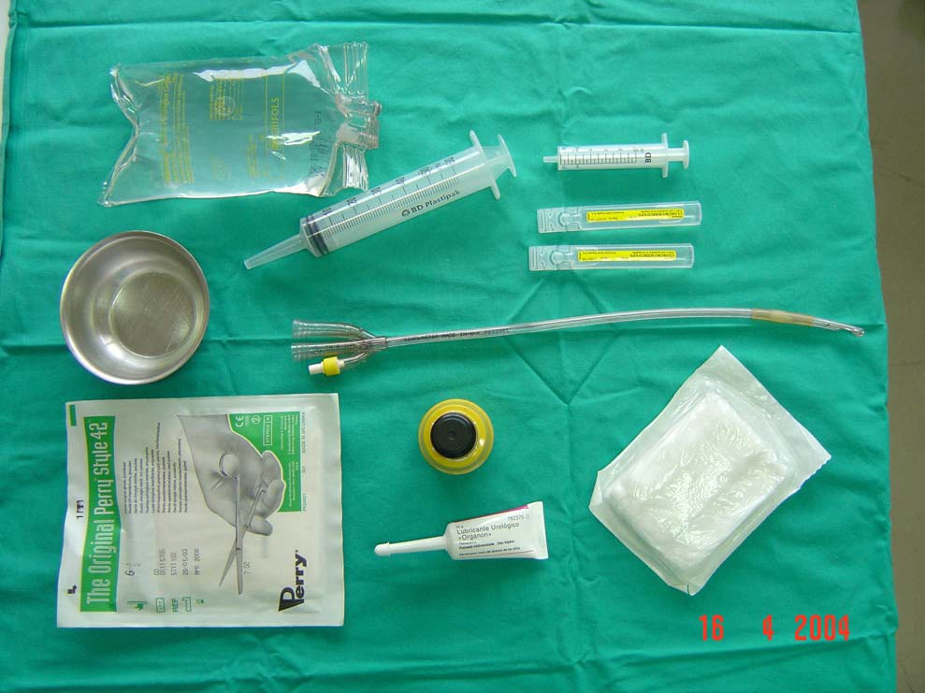PROCEDURĂ SPĂLAT Vezică urinară (manual şi continuu)

Irigarea vezicii urinare este o procedură mecanică care previne obstrucția cateterului vezical și permite irigarea continuă a vezicii urinare, printr-un sistem salin închis.

PRECAUȚII

- Descoperi că el pacient şi cel/cea/cei/cele indicație a spălat sunt cel/cea/cei/cele stabilite în rețeta medicală.
- Evita el spălat manual de cel/cea/cei/cele vezică urinară . Numai EL va performa în bolnav când înlocuirea cateterului vezical este contraindicată.
- Descoperi posibil alergii la cel/cea/cei/cele materiale că EL merge la utilizare.
- Descoperi cel/cea/cei/cele soluţie de spălat prescris.
- Aprecia cel/cea/cei/cele caracteristici al/a/ale aparat genitourinar al/a/ale pacient.

312

- 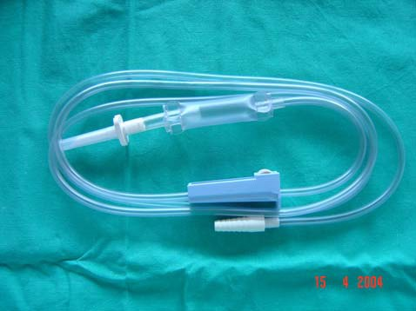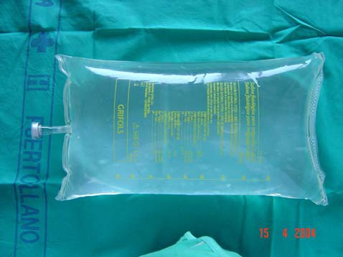Sac de ser de spălat de 3000 cc steril .
- Echipament de irigare pentru conectați el ser la cel/cea/cei/cele sondă.
- Mănuși steril.
- Sistem de drenaj.
- Soluţie antiseptic, clorhexidină 2%
- Tifon steril .
- Lubrifiant.
- Seringă de 10cc.

313

Spălare continuă

- Pregăti cel/cea/cei/cele soluţie de irigare la temperatură atmosferă şi epurare sistemul .
- Loc el adaptor la cel/cea/cei/cele conexiune al/a/ale sistem.
- Executa cel/cea/cei/cele igienă de mâini.
- Îmbracă mănuși steril.
- Curățați capătul liniei de irigare a cateterului vezical cu tifon steril și soluție de clorhexidină 2%.
- Retrage el ștecher de cel/cea/cei/cele prin de spălat şi conectați el adaptor.
- Regulat el ritm de perfuzie.

Spălat manual (doar în ( cazuri indicate )

- Loc de protecţie de pat.
- Executa cel/cea/cei/cele igienă de mâini conform.
- Îmbracă mănuși steril.
- Loc pânză steril de de mai jos al/a/ale Terminal de cel/cea/cei/cele sondă.
- Pregăti cel/cea/cei/cele seringă cu cel/cea/cei/cele soluţie prescris.
- Aplică clorhexidină către 2% în conexiunea .
- Comprima cu cel/cea/cei/cele degete el extrem de cel/cea/cei/cele sondă.
- Deconecta cel/cea/cei/cele sac colector, aruncând-o.
- Conectează-te cel/cea/cei/cele seringă şi introduce de 30 la 40 DC. de soluţie încet.
- Aspira încet el conţinut vezică urinară cu cel/cea/cei/cele seringă.
- Repeta el spălat, următorul cel/cea/cei/cele pași anterior, până obţine obiectivul urmărit.
- Conectează-te la cel/cea/cei/cele sac colector.
- Da Nu EL obţine cel/cea/cei/cele permeabilitate, avertiza către opțional.

314

OBSERVAȚII
- Observa cel/cea/cei/cele permeabilitate de cel/cea/cei/cele sondă.
- Verifica cel/cea/cei/cele cantitate şi calitate de lichid îndepărtat.
- Ceas el stat general al/a/ale pacient.
- Ceas durere şi distensie abdominală.
- Nu clemă nici a se îndoi nu cel/cea/cei/cele sondă vezică urinară.

- OOO239 RETENȚIE URINARĂ Definiție. Golire incomplet de cel/cea/cei/cele Vezică urinară. Legată de obstrucție, presiune uretrală crescută.
M/P Absență de diureză, distensie vezică urinară

Rezultate asistente medicale CODUL NOC NANDA INDICATORI

0503 Eliminare urinară
050332 Retenţie urinar. Scară Likert.

Intervenții asistente medicale Placă de rețea

0580 Cateterizare vezică urinară
Activități

058003 Explica el procedură şi el bază de cel/cea/cei/cele intervenţie
058010 Întâlnește-te el echipament potrivit pentru cel/cea/cei/cele cateterizare .
058007 Mențineți o tehnică aseptică strictă. 058005 Introduceți cateterul urinar în vezică. 058011 Utilizare el cateter de dimensiune mai departe puţin.
058006 Păstrați o sistem de drenaj urinar închis.
058001 Conectați cateterul urinar la sac drenajul picior de pat sau la geanta de picior.

315

1876 Îngrijire al/a/ale cateter urinar
Activități

187601 Notează cel/cea/cei/cele caracteristici al/a/ale lichid drenat.
187603 Schimbați sistemul de drenaj urinar la intervale regulate. 187604 Poziționarea pacientului și a sistemului de drenaj urinar datorită promovării drenajului urinar.
187610 Curat el cateter urinar de afară al/a/ale meatul.
187613 Păstrați el sistem de drenaj urinar închis.
187614 Păstrați cel/cea/cei/cele permeabilitate al/a/ale sistem de cateter urinar.
187618 Gol el dispozitiv de drenaj în cel/cea/cei/cele intervale specific.

00126 CUNOŞTINŢE DEFICIT

Definiţie. Lipsă fie deficit de informaţii cognitiv înrudit cu un subiect anume.

Radiocomandă Lipsă de expunere

M/P Versalizare al/a/ale problemă

Rezultate asistente medicale NOC
COD NANDA | INDICATORI
181404 | 1814 Cunoştinţe: Proceduri
181407 | terapeutic.
181409 Descriere de ca Funcționează​
dispozitiv.
Descriere de cel/cea/cei/cele îngrijire potrivit
al/a/ale echipament.
Descriere de cel/cea/cei/cele acțiuni potrivit
în timpul cel/cea/cei/cele complicații.

Intervenții asistente medicale Placă de rețea

5618 Predare: Procedură/îngrijire.

316

Activități

561802 Dă timp către pacient pentru că do întrebări şi discuta preocupările lor .
561805 Descrie cel/cea/cei/cele evaluări/activități mai târziu către procedură și fundația lor.
561811 Predă către pacient la participa în timpul el procedură, Da încoace.
561812 Explica el procedură.
561813 Explica el scop al/a/ale procedură.
561815 Include la cel/cea/cei/cele familial, Da Este potrivit.
561818 Informa către pacient/familie despre cel/cea/cei/cele persoană că ar efectua procedura .

6550 Protecţie împotriva cel/cea/cei/cele infecții.
Activități

655005 Predă către pacient/familie la evita infecții.
655009 Promova o admisie de lichide, Da încoace.
655016 Instrui către pacient/familie despre de cel/cea/cei/cele semne şi simptome de infecție și când ar trebui să informeze îngrijitorul.

6540 Controla a infecțiilor.
Activități

654011 Predă către pacient/familie, la evita infecții.
654022 Spălare cel/cea/cei/cele mâini înainte şi după de fiecare activitate de îngrijire al pacientului.

Pentru completa acest diagnostic în afară de de sfaturi de formă verbal EL Puteți folosi fișa cu recomandări de externare pentru utilizatorii de cateter.

Retragere al/a/ale sondare vezică urinară

Pregătire

317

- Explicați pacientului procedura care trebuie efectuată și motivul îndepărtării cateterului.
- Păstrați cel/cea/cei/cele intimitate al/a/ale pacient.
- Spălare cel/cea/cei/cele zonă de inserție de cel/cea/cei/cele sondă cu apă şi săpun. ( Categorie IB)
- Executa cel/cea/cei/cele tehnică cu cel/cea/cei/cele sondă conectat la cel/cea/cei/cele sac.
- Loc către pacient în cel/cea/cei/cele poziţie adecvat:
  - În el om: În poziție culcat pe spate culcat pe spate cu cel/cea/cei/cele membre cele inferioare ușor separate.
  - În cel/cea/cei/cele femei: În poziție culcat pe spate culcat pe spate cu cel/cea/cei/cele picioare separa şi flexat (poziție ginecologică).
Procedură

- Conectează-te o seringă şi gol complet el conţinut al/a/ale minge.
- Retrage cel/cea/cei/cele sondă ușor, indicând către pacient că do respirații adânci .
- Da am găsit rezistență fie el pacient se referă la dureri important:
  - Verificați dacă balonul este complet dezumflat pentru a evita uretroragia.
  - Roti cel/cea/cei/cele sondă şi repeta cel/cea/cei/cele tehnică descris. Da cel/cea/cei/cele sondă Nu progresează La plecare, anunțați medicul.
  - Dacă mingea nu se dezumflă, este pentru că mecanismul este defect. de cel/cea/cei/cele supapă, EL poate trata de golește-l canalizare cu un ac intramuscular canalul longitudinal de inflație. Ca ultimă soluție și înainte de apel către doctor există cel/cea/cei/cele posibilitate de tăiat el braţ inflație de de mai jos de cel/cea/cei/cele supapă , urmărind că scurgeri el conţinut a balonului și încercând să continuați să retrageți ușor sonda.
- Curățarea genitală: dacă pacientul este autonom, instruiți-l să spele bine zona.
- Înregistrați în fișa medicală data și ora îndepărtării cateterului, precum și orice incidente. ale aceluiași. Precum și diureza prezentă în punga urologică și caracteristicile acesteia.
- Monitorizați urinarea după îndepărtarea cateterului în cazul în care apar anomalii sau dacă nu are loc urinare spontană.

318

- Îndepărtarea sondei NU trebuie precedată de o perioadă de „clampare și declampare” a acesteia ( Categoria II ) (există dovezi limitate privind clamparea înainte de îndepărtarea sondei).

OBSERVAȚII ŞI RAŢIONAMENT

EDUCAŢIE SĂNĂTATE

  - Asigura rețetă opțional fie protocol.
  - Descoperi cel/cea/cei/cele identitate al/a/ale pacient.
  - Păstrați cel/cea/cei/cele intimitate al/a/ale pacient.
  - Valoare cel/cea/cei/cele autonomie al/a/ale pacient şi de cel/cea/cei/cele instrucţiuni pentru cel/cea/cei/cele curățenie a zonei genitale.
  - Nu forțați introducerea cateterului dacă întâmpinați rezistență. Dacă există o obstrucție, informați medicul (leziunea mucoasei uretrale crește riscul de infecție și hematurie).
  - Dacă este posibil, evitați să lăsați permanent cateterul vezical; utilizarea acestuia va fi restricționată conform prescripției medicale.
  - Luați în considerare schimbările periodice recomandate pentru fiecare tip de sondă.
  - Curățați meatul urinar și zona genitală cu apă și săpun de două ori pe zi. Mențineți organele genitale complet uscate.
  - Determinați aportul zilnic de lichide, dacă nu este contraindicat, pentru a asigura funcția renală normală și a evita obstrucția cateterului .
  - Fixați scurt sonda în timpul repoziționării pacientului pentru a evita reflux.
  - Schimba cel/cea/cei/cele fixare al/a/ale bandă fiecare 24 ore fie la nevoie.
  - Evaluați cunoștințele pacientului despre tehnică și despre întreținerea sistemului de drenaj.
  - El cateterizare Nu EL trebuie să executa ca jumătate de obţine urină pentru teste de diagnostic.
  - Probele de urină pentru uroculturi trebuie colectate printr-un sondă nou plasată sau prin puncție-aspirație a sondei în punctul

319

mai proximal. Sistemul de drenaj este clampat timp de câteva minute, iar locul de prelevare a probelor este dezinfectat cu o soluție antiseptică.
- Gol cel/cea/cei/cele urină de cel/cea/cei/cele sac de drenaj fiecare 6-8 ore fie conform nevoie.
- Evita el reflux de urină purtând genți cu valve antireflux dar țineți punga de colectare întotdeauna sub nivelul vezicii urinare.
- Evita el contact de cel/cea/cei/cele sac secerătoare cu el podea.
- Păstrați cel/cea/cei/cele asepsie riguros în timpul toate cel/cea/cei/cele manipulări al/a/ale sistem.
- Evita deconectări inutil de cel/cea/cei/cele uniune tub de sondă varietate.
- EL trebuie să de asigura o curgere descendent şi continuu.
- Descoperi cel/cea/cei/cele integritatea balon, înainte cel/cea/cei/cele inserarea cel/cea/cei/cele Verificați sonda și conținutul acesteia în mod regulat pentru a înlocui pierderile și a preveni scurgerile.
- La scoaterea cateterului urinar, asigurați-vă că balonul este complet dezumflat și monitorizați prima urinare. Verificați dacă pacientul urinează în termen de 6 până la 8 ore de la scoaterea cateterului; dacă nu, evaluați dacă există retenție urinară și anunțați echipa medicală corespunzătoare. De asemenea, verificați volumul de urină. Fiecare urinare după retragere este potrivită.
- Aprecia cel/cea/cei/cele indicatori de infecţie urinar (crește de cel/cea/cei/cele temperatură, frisoane, durere suprapubiană în flanc, urină tulbure sau cu miros neplăcut, hematurie).
- Evaluați aspectul unei infecții uretrale, verificând dacă nu există secreții în jurul cateterului, dacă este cazul. Dacă a existat, se ia o probă pentru cultură.
- În caz de retenţie urinar:
  - Gol cel/cea/cei/cele vezică urinară de formă treptat pentru acesta fiecare 200cc clemă cel/cea/cei/cele sondă timp de 15-20 de minute.
  - Desprindeți golire 200cc fie mai departe şi reveni la ciupitură.
  - Continuați până la golirea completă, deoarece decompresia bruscă poate provoca șoc sau hemoragie din cauza unei modificări bruște a presiunii intravezicale.
  - Educați pacientul și familia cu privire la autoîngrijire și întreținerea cateterului.

320

CRITERII DE EVALUARE

Indicatori de informație/comunicare

- EL rapoarte către pacient: cel/cea/cei/cele pacienți primi informaţii despre procedura și îngrijirea.
- Cel/Cea/Cei/Cele informaţii este de calitate: cel/cea/cei/cele pacienți primi o informaţii de înțeles și întrebările lor au primit răspuns.

Indicatori de intimitate

- Numărul de persoane în timpul procedurii: numărul de persoane prezente în timpul desfășurării procedurii.
- Izolare în timpul el procedură: EL utilizare cel/cea/cei/cele consultare, cutie, cortina despărțitoare în timpul procedurii.

Indicatori de securitate

- Controlul schimbării sau îndepărtării cateterului vezical: Data inserării cateterului este înregistrată în fișa medicală.
- Fixare de cel/cea/cei/cele sondă: cel/cea/cei/cele sondă EL Ha fix corect în el coapsă de al pacientului.
- Nu. de pacienți sondat cu sondă fix conform protocol x 100/ Nu. dintre pacienții cateterizați evaluați ≥ 80%

Indicatori de satisfacţie

- Satisfacția utilizatorului: Pacientul este mulțumit de îngrijirea primită în timpul procedurii.

Registru date referințe către operațiune de cel/cea/cei/cele sondă şi tub de drenaj

Observați şi verifica că acest înregistrat în note de asistență medicală:
  - Că cel/cea/cei/cele sondă şi tub de drenaj permite curgere cel/cea/cei/cele urină liber.
  - Că Nu sunt ciupit, răsucite, întins cu coatele, prăbușit fie presat de

321

o obiect extern ca ei pot fi cel/cea/cei/cele balustrade de cel/cea/cei/cele pat.
- Că Nu a avea crăpături.
- Că cel/cea/cei/cele sondă Nu acest flasc fie lor pereți s-a prăbușit.
- Că Nu exista scurgeri de nici unul cauza.

Cel/Cea/Cei/Cele sac colector EL menține de de mai jos al/a/ale nivel de vezica urinară

Recenzie că cel/cea/cei/cele sac colector:
  - Ar trebui să rămână sub nivelul vezicii urinare, indiferent de poziția pacientului. împiedică refluxul urinei.
  - Că Nu revărsare mai departe al/a/ale 75 % de cel/cea/cei/cele abilitate de aceeași .
  - Că Nu acest plasat despre el podea, suprafaţă murdar fie orice un alt recipient.
Scrie-l cel/cea/cei/cele măsuri de orientare furnizat către pacient și familie

Recenzie în cel/cea/cei/cele înregistrări clinic de asistență medicală Da EL găsi a menționat:
  - Cel/Cea/Cei/Cele acțiuni de orientare furnizat către pacient şi familiar în ceea ce privește îngrijirea cateter vezical și pungă colectoră.
  - Verifica cu el pacient şi familiar (când el caz acesta permite) Dacă asistenta medicală v-a dat instrucțiuni privind îngrijirea cateterului vezical și a pungii colectore în timpul șederii în spital și la externare; atâta timp cât indicația medicală continuă.

ÎNREGISTRA

Fișă pe hârtie, fișe medicale. Fișă calculator, aplicație Diraya, foaie de evoluție. Se vor înregistra următoarele date:
  - Data și timp.
  - El tip şi dimensiune de cel/cea/cei/cele sondă.
  - Caracteristici al/a/ale lichid drenat.
  - El scop al/a/ale sondând.
  - Toleranţă şi dificultăți al/a/ale procedură.
  - Cel/Cea/Cei/Cele răspuns al/a/ale pacient către procedură făcut, dacă încoace.

322

- Nume al/a/ale asistentă medicală responsabil.
- Va planifica întreținerea, precum și data schimbării, în funcție de modelul sondei.
- În caz de să se întâmple unele efect advers înrudit cu el Cateterizarea vezicii urinare trebuie raportată utilizând un formular specific de notificare a efectelor adverse.

ATENT AL/ALE MATERIAL

- Toate materialele de unică folosință, odată utilizate, vor fi separate în containerul de deșeuri municipale: câmpuri sterile de unică folosință, mănuși, sonde, seringi, tifon, etc. Deșeuri asimilabile la deșeurile urbane. (DEȘEURI NEPERICULOASE) Grupa II (sac maro)
- Urina colectată trebuie turnată în canalul de scurgere desemnat (mai exact, canalul de scurgere), diluând conținutul acesteia cu multă apă. Contactul cu urina trebuie evitat în orice moment.
- Cel/Cea/Cei/Cele lenjerie contaminat cu urină fie rămâne de cel/cea/cei/cele curățenie de cel/cea/cei/cele zonă genital Corpul pacientului va fi plasat în pungi marcate corespunzător.
- El Lubrifiantul urologic, soluția antiseptică și banda antialergică, odată utilizate, vor fi plasate în căruciorul pentru pansamente.

323



Referințe Bibliografic

- Netzel C. şi Col. Protocol de Ediții Nursing Doyma SA Barcelona 1988.
- Esteban LA; Portar deputat Tehnici de asistență medicală al doilea ed. Ediții Rol. Madrid 1988.
- http://www.eccpn.aibarra.org/temerio/sección9/cap141
- http://www.Fisterra.Com/materia/técnicas/catetvesical/catetvesical.Asp
- Enferurg.Com: cateterizare vezică urinară.
- www.enferurg.com/tecnicas/sondavesical1.JPG . Spital Universitate Regină Sofia: Îngrijirea și întreținerea cateterismului vezical, cateterismul vezical la femei, cateterismul vezical la bărbați. Manual de protocoale și proceduri generale. Guvernul Regional al Andaluziei. Ministerul Sănătate.

324


T. | sau | acocenteză fie drenaj pleural
Data recenzie |  |  | Autori
iunie 2013 |  |  | Dolores Ortega Ayllón

INDEX

- Introducere

- Obiective

- Instrucţiuni

- Responsabil de cel/cea/cei/cele execuţie

- Material

- Procedură şi metodă

- Diagnosticare de asistență medicală. Plan de îngrijire

- Observații și raționament

- Criterii de Evaluare

- Înregistra

- Atent al/a/ale material

- Referințe Bibliografic

325

INTRODUCERE

Cel/Cea/Cei/Cele pleură este o membrană că înconjoară cel/cea/cei/cele plămâni, în condiții normal În acest spațiu există o cantitate foarte mică de lichid, dar uneori fluidele se acumulează; această afecțiune se numește revărsat pleural.

DEFINIŢIE

Toracocenteza (cunoscută și sub denumirea de pleurocenteză sau puncție pleurală) este definită ca tehnica ce permite îndepărtarea unei acumulări anormale de aer sau lichid între pleura viscerală și cea parietală, prin inserție percutanată. a unui ac sau cateter în spațiul pleural. Vorbim, așadar, despre o puncție transtoracică.

OBIECTIVE

Dintre Procedură

- Pentru a goli aerul sau lichidul acumulat în cavitatea pleurală care împiedică funcționarea normală a plămânului, restabilind presiunea negativă a acestuia.

- Ameliorează cel/cea/cei/cele dificultate respirator asociat către colaps pulmonar
De Îngrijirea​

- Do o corecta evaluare al/a/ale stat al/a/ale pacient cu drenaj toracic

- Verifica şi păstra cel/cea/cei/cele permeabilitate al/a/ale drenaj toracic

- Preveniți posibil complicații

INDICAȚII AL/ALE PROCEDURĂ

- Pneumotorax traumatic

- Pneumotorax la încordare

- Hemotorax iatrogen

326

- Vărsare pleural

RESPONSABIL DE EXECUTIA​

- Doctor : Plasament şi fixare al/a/ale tub toracic

- Asistentă medicală : Evaluare şi pregătire al/a/ale pacient, pregătire şi conexiune a sistemului și evaluarea ulterioară a drenajului.

- Asistent de Asistență medicală : Colaborare în cel/cea/cei/cele pregătire al/a/ale material, supunere și sprijin emoțional pentru pacient.

MATERIAL NECESAR

- Saltea de pat.
- Mănuși, cârpe şi tifon steril.
- Betadină.
- Seringi de 10 DC (2).
- Ace intramuscular şi subcutanat (2).
- Cheie de trei pași.
- Anestezie local de acţiune imediat fie cu acțiune rapidă (Mepivacaină).
- Borcan pentru recolta de lichide fie mostre (3). Tuburi uscat şi steril Pentru recoltarea probelor. Seringă cu gaz pentru testarea pH-ului.
- Foaie de scalpel.
- Pensetă de Kocher, pensetă de disecţie, două țânțari, suport pentru ac şi foarfece sterile .
- Tuburi cu calibri de 16F, 20F, 24F pentru drenarea pneumotoraxului și de 24F, 28F, 32F pentru drenarea fluidelor.
- Set de Pleurocath steril.
- Borcan de drenaj pregătit ( Evacuare pleurică).
- Mătase cu ac Drept al/a/ale 0.
- Container de ace şi articole ascuțit.
- Seringă de 10 ml, 20 ml sau 50 ml de unică folosință (dimensiunea seringii va fi disponibilă) determinată de greutatea pacientului și volumul care trebuie extras).

327

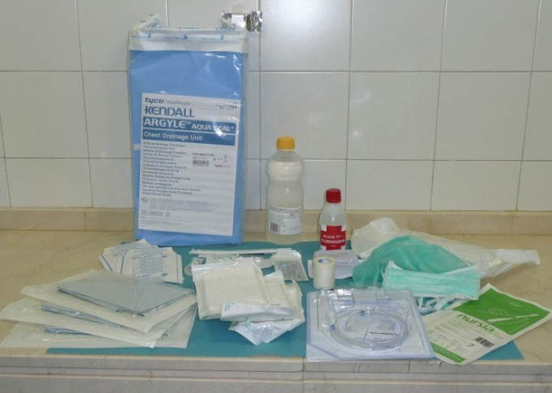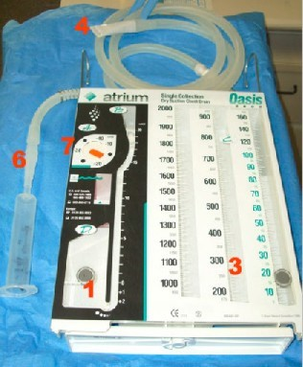

328

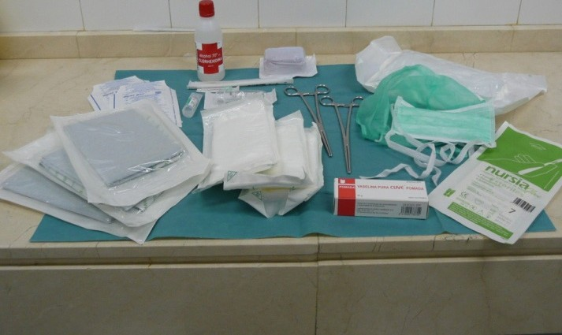

PROCEDURĂ ŞI METODĂ

- Informa către pacient de cel/cea/cei/cele tehnică că EL merge la executa cu cuvinte de înțeles.
- Pregăti către pacient şi monitor Da afară necesar pentru Aşa poate evaluați continuu starea pacientului.
- Gestionează Oxigen Da afară necesar.
- Încercare furniza de acces venos periferic pentru poate gestiona sedare și analgezie, conform indicațiilor medicale.
- Pregătirea tuburilor necesare pentru recoltarea probei (pe baza parametrilor solicitați de medic în cererea de analiză).
- Poziționarea pacientului va depinde de locul în care trebuie să introducem drenaj. Pentru el abordare fost am plasat către pacient în poziție culcat pe spate Poziție supină, cu capul patului ridicat la 30º. Pentru abordul posterior, așezăm pacientul în șezut pe pat, ușor înclinat înainte și cu brațele sprijinite pe o masă.
- Pielea este curățată (ras) și apoi se aplică un antiseptic (Betadine) pe zona de inserție.
- EL infiltrare anestezic local de planuri.
- Spațiul intercostal imediat sub nivelul lichidului este penetrat (determinat prin auscultație sau, de preferință, localizat ecografic).

329

- Puncția se face între spațiul intercostal 5 și 7; în timpul puncției se efectuează aspirația. ușor pentru confirma cel/cea/cei/cele sosire către spaţiu pleural cu cel/cea/cei/cele obținerea de lichid pleural.
- Robinetul de oprire cu trei căi și conectorul Pleur-evac (ambele incluse în set) sunt apoi conectate la cateter.
- Este convenabil tăiat cel/cea/cei/cele sfat al/a/ale tub de latex al/a/ale Pleur-evacuare pentru lui Conexiune corectă: latexul, partea moale, trebuie să se potrivească în conectorul setului Pleurocath.
- EL confirmă el operațiune al/a/ale cateter observarea oscilaţie fie drenaj de lichid fie aer. În unele cazuri EL poate nota cu cel/cea/cei/cele aspiraţie direct dintr-o seringă de 50 ml conectată la robinetul cu trei căi. Fixați cateterul cu o sutură de mătase și bandă adezivă, având grijă să nu îndoiți cateterul.
- Verificați poziția corectă a tastei cu trei poziții, care funcționează în sens invers față de tastele convenționale.
- EL performează o radiografie de controla.

DIAGNOSTICĂ ASISTENȚĂ MEDICALĂ/PLANIFICARE DE ÎNGRIJIRE

- 00132: DURERE, legată de ruptura bruscă a pleurei viscerale și de presiunea pozitivă creată între ambele pleure ca urmare a pneumotoraxului primar.

REZULTATE NOC
1605 : Controla al/a/ale durere.
0907 : Procuratura de cel/cea/cei/cele informaţii
INTERVENȚII Placă de rețea
2210: Administrare de analgezice.
5510 : Educaţie sănătate.
5618 : Predare: procedură/ttº.
- 00032: MODEL RESPIRATORIU INEFICAC, legat de dispnee, scăderea expansiunii pulmonare, prezența unei camere cu aer intrapleural, colaps pulmonar stâng și hipoxemie ușoară.

330

REZULTATE NOC
0402 : Stat respirator: schimb de gaze.
0403: Stat respirator: ventilare.
INTERVENȚII Placă de rețea
4110: Prevenirea de embolie.
4010: Prevenirea de cel/cea/cei/cele hemoragii.
3350: Controla şi urmare respirator.
- 00148: FRICĂ, înrudit cu cel/cea/cei/cele posibilitate de suferi durere, lipsă cunoștințe despre boală și procedura de urmat.

REZULTATE NOC
09:04: Comunicare: abilitate receptor.
1404: Controla al/a/ale frică.
INTERVENȚII Placă de rețea
5510: Educaţie sănătate.
5618: Predare: procedură/ttº.
- 00146: ANXIETATE, legată de posibilitatea de a suferi durere și de lipsa de cunoștințe despre așteptările viitoare imediate.

REZULTATE NOC
1420: Controla de cel/cea/cei/cele anxietate.
1404: Controla al/a/ale frică.
INTERVENȚII Placă de rețea
5820: Reducere de anxietate .
5880: Tehnică de a liniști.

331

- 00004: RISC DE INFECŢIE, înrudit cu cel/cea/cei/cele prin venos, cel/cea/cei/cele toracocenteză și posibila progresie retrogradă a germenilor prin tubul de drenaj pleural.

REZULTATE NOC
0703: Stat de infecţie
INTERVENȚII Placă de rețea
6540: Controlul infecțiilor. 6550: Prevenirea de Infecții. 3660 : Îngrijirea rănilor.

OBSERVAȚII ŞI RAŢIONAMENT

- Verifica cel/cea/cei/cele cantitate al/a/ale lichid evacuați.
- Observa semne de dispnee, durere, paloare, tuse fie cianoză.
- Dacă se prelevează probe de lichid pleural pentru diagnostic, acestea se identifică cu eticheta adezivă corespunzătoare și se trimit la laborator pentru procesare.
- Ceas cel/cea/cei/cele aspect de posibil complicații:
  - Pneumotorax.
  - Reacții vagali.
  - Leziuni de țesut pulmonar.
  - Infecţie.
  - Hemotorax

- Monitorizarea zilnică a permeabilității. Canalele de scurgere cu diametru mic se înfundă. cu mai departe uşura, motiv de el care este convenabil curăță-i o sau de două ori pe zi prin instilarea a 3 ml de soluție salină fiziologică prin aceasta.
- Dacă există revărsat pleural asociat, monitorizarea zilnică a debitului, caracteristicile fluidului .
- O debit hematic superior la 100 ml/h în timpul mai departe de 6 h fie de 150-200 ml/h timp de 2-3 ore ar trebui să ne determine să luăm în considerare evaluarea chirurgicală, fie că este vorba de sângerare postchirurgicală, sângerare după un traumatism sau o plagă penetrantă.

332

toracic fie pneumotorax.
- Monitorizarea zilnică a scurgerilor de aer prin evaluare vizuală sau utilizând un contor de scurgeri de cel/cea/cei/cele magnitudine de cel/cea/cei/cele pierderi aerian că încorpora cel/cea/cei/cele Pleur-evac®.
- O pacient cu el drenaj ciupit că începe cu dispnee, EL trebuie să conectați-vă la o supapă de Heimlich fie la o sigiliu de apă (Pleur-evac®) şi deschide-l. Apoi, anunțați medicul de gardă.
- El drenaj toracic Nu trebuie să ciupitură nu cu excepţia indicaţie medical fie în cel/cea/cei/cele
următorul situații:
  - Când EL schimba echipa​
  - Pentru încercare localiza o scurgere
  - Pentru aprecia cel/cea/cei/cele retragere al/a/ale tub toracic (pneumotorax)

- Sistemele de etanșare cu apă nu trebuie ridicate deasupra taliei pacientului. pentru evita cel/cea/cei/cele Intrare accidental de lui conţinut la cel/cea/cei/cele cavitate pleural.
- În cazul deconectării accidentale a canalizării, aceasta va fi reconectată imediat și va fi anunțat medicul responsabil.
- În vederea cel/cea/cei/cele Ieșire accidental de o drenaj pleural EL trebuie să loc o pansament vaselină sterilă Nu compresiv despre el orificiu de Intrare şi EL va notifica către doctor de gardă.
- Instruiți pacientul să anunțe personalul medical dacă prezintă amețeli, durere, transpirații sau oboseală. Subliniați importanța repausului după procedură.

CRITERII DE EVALUARE

- Registru tip de tub toracic, calibru, loc de inserție şi mod de drenaj.
- Registru tip şi măsuri specific de supraveghere.
- Registru aspect şi cantitate de lichid drenat fiecare 24 ore.
- Tuburi fără curbe.
- Conexiuni asigurat şi fără pierderi.
- Îmbrăcare curat și uscat.

333

ÎNREGISTRA

- Notează în cel/cea/cei/cele grafic: cel/cea/cei/cele semne vital şi cel/cea/cei/cele cantitate de lichid drenat şi aspect.
- Se înregistrează pe foaia de observație a asistentei medicale tehnica efectuată, momentul, starea pacientului și prezența sau absența complicațiilor.
- Sunt ei pot înţelege:
  - Leziuni în plămân, inimă fie esofag.
  - Foraj diafragmatică.
  - Hemoragie, când prin tub ies mai mult de 150 ml de sânge.
  - Edem pulmonar unilateral de evacuare excesiv rapid
  - Emfizem subcutanat de Ieșire al/a/ale tub al/a/ale piept
- Perturbare de cel/cea/cei/cele funcţie respirator de obstrucţie al/a/ale drenaj.

ATENT AL/ALE MATERIAL

Material de o numai utilizare

- Este important să știți cum funcționează supapa cu trei căi pentru a extrage aerul. și lăsați-l bine închis după aspirare.
- Descoperi cel/cea/cei/cele poziţie al/a/ale închidere de cel/cea/cei/cele cheie de trei pași.
- Ceas cel/cea/cei/cele fixare al/a/ale cateter la cel/cea/cei/cele blană.
- Ceas cel/cea/cei/cele etanșeitate de cel/cea/cei/cele răni în jurul al/a/ale drenaj.
- Verifica el pansament şi cel/cea/cei/cele posibil coatele.
- Evita cel/cea/cei/cele curbe de cel/cea/cei/cele tuburi că a preveni cel/cea/cei/cele corecta aspiraţie.
- Verificați nivelul apei din camera de aspirație cel puțin o dată pe schimb . Da EL Ha evaporat, umple cel/cea/cei/cele cameră având grijă deconecta mai întâi aspiratorul și prinderea tubului toracic.
- Ceas că cel/cea/cei/cele presiuni al/a/ale sistem etanş fi cel/cea/cei/cele adecvat.
- Ceas cel/cea/cei/cele aspect de bule în cel/cea/cei/cele cameră etanş de apă, acesta că Asta ar indica faptul că intră aer în sistem.
- Păstrați întotdeauna o clemă de Kocher în cel/cea/cei/cele cap al/a/ale bolnav.
- În cazul deconectării accidentale a sondei, clampați rapid sonda toracică după ce i-ați cerut pacientului să tușească sau să expire.
- O timp deplin el drenaj pleural aruncă-l şi pune unul nou.

334

- Pentru o siguranță sporită la prindere, utilizați două cleme Kocher plasate în direcții opuse.
- Nu ridica el sistem de drenaj de pe al/a/ale piept.
- Pentru transfer de pacienți Nu deconecta el sistem de drenaj.
- Pentru colectare de mostre extrage cel/cea/cei/cele cantitate dorit la prin al/a/ale Din cauza diafragmei autoetanșante de pe spatele camerei de colectare, nu încercați să goliți întregul conținut al camerei.

Referințe Bibliografic
- Protocoale și îngrijire medicală. (Pagină web), Asistență medicală primară pe internet (actualizat 16 iunie 2005; citat 16 decembrie 2006).
- Ruiz Întuneric J, Martin Subţire MC, Garcia- Penche Sanchez R. Ed. Rol. Barcelona 2006.
- Farnos Brosa G, Ruiz Ruiz D, coordonatori. Manual de protocoale și proceduri generale de îngrijire medicală (monografie pe internet). Direcția de Asistență Medicală - Unitatea de Predare, Calitate și Cercetare în Asistență Medicală a Spitalului Reina Sofia din Cordoba; 2003 (citat la 10 decembrie 2006).
- Protocoale de îngrijire medicală (pagină web pe internet) Complexul Spitalicesc Albacete (actualizat în noiembrie 2005, citat 12 noiembrie 2006).
- Manual de protocoale şi proceduri al 8-lea Ediţie An 2004. Spital Universitate Virgin de Victorie Málaga.
- http://www.scielo.edu.uy/scielo.php?pid=S0797- 00482006000300011&script=sci_arttext

335



336



T. răzuire Sigur al/a/ale pacient în Camera de urgență

Data recenzie | Autori
noiembrie 2013 | Estera Alvarez Redondo Luisa Canón Ramírez  Mª Carmen Rodriguez Torres

INDEX

- Obiective

- Responsabil de cel/cea/cei/cele execuţie

- Material necesar

  - Conţinut al/a/ale mașină de Stop

  - Frecvenţă de revizuire

- Procedură şi metodă

- Observații și raționament

- Înregistra

- Atent al/a/ale material

- Referințe Bibliografic

337

OBIECTIVE

Pentru a atinge cel mai înalt nivel de calitate, siguranță și eficacitate în planificare și execuție al/a/ale transfer al/a/ale pacient la orice unitate al/a/ale HVN fie acasă evitarea potențialelor complicații.

RESPONSABIL DE EXECUTIA​

- Doctor.
- Asistentă medicală.
- Asistent.
- Paznic.

MATERIAL NECESAR

Resurse materiale și umane necesare pentru transport în funcție de destinație și de starea pacientului.

PROCEDURĂ ŞI METODĂ

PROCEDURĂ GENERAL

- Recenzie brăţară identificarea (retrage şi distruge în caz de ridicat).
- Comunica către pacient şi familial el transfer şi cauze al/a/ale aceleaşi cu suficient timp înainte pentru planificarea familială.
- Studiu el imprimat al/a/ale venituri la admitere, aplicație de dovezi complementar, ambulanță la Admitere sau alte servicii specifice.
- Colecta Istorie Clinică şi informaţii şi dovezi complementar şi înregistrați în registrul de asistență medicală.
- Complet el carte de înregistra.
- Aprecia el stat general al/a/ale pacient pentru alege el jumătate de transport mai sigur și mai adecvat.
- Descoperi el bun stat de igienă al/a/ale pacient şi recenzie sondaje , linii intravenoase periferice, drenuri, pansamente și bandaje, dacă există.

338

- Descoperi aparat de monitorizare şi adaptare de acest la dispozitive mobile (Monitorizare EKG, Defibrilator, Terapia cu oxigen, Pulsoximetrie, ventilator…)
- Asistentul medical va transfera pacientul însoțit de personal medical și asistente medicale, în funcție de starea pacientului și de indicația medicală sau de protocolul intern.
- Asistentul medical va transfera pacientul și fișa medicală la serviciul de destinație.
- Verificați returnarea mijloacelor și materialelor utilizate pentru transport la întoarcerea în unitate.
- Colecta şi curat targă, fotoliu fie pat şi avertiza către serviciu de curățenie.
- Reflectați statutul liber al spațiului ocupat de pacient în Diraya, pentru cunoașterea Serviciului și gestionarea noului spațiu disponibil.

PROCEDURĂ AL/ALE PACIENT CRITIC

EL ar efectua în trei faze:

  - 1 Fază de pregătire
  - 2 Fază de transfer
  - 3 Fază de reveni

FAZĂ DE PREGĂTIRE

- Monitorizarea pacientului cu un defibrilator de transport. Selectați un defibrilator cu stimulator cardiac extern dacă este indicat din punct de vedere medical. Verificați dacă bateria este încărcată înainte de transport. Transport cu alarmă sonoră.
- Transportați ventilatorul, verificați bateria și butelia de O2 înainte de transport cu povară suficient pentru el transfer, Da acest în minim schimba înainte.
- Conexiune de O2 cu Ventimask fie ochelari, recenzie sticlă de O2.
- Recenzie bombe de perfuzie cu baterie pentru el transfer.
- Recenzie prin periferic permeabil şi în bun stat.
- Servietă de transport.
- Ambulare cu rezervor, cablu prelungitor şi mască funcționare.

339

- Drenaj toracic: Ciupit pentru el transfer.
- Recenzie sondaje vezică urinară şi sonde nazogastrice şi asigurați-vă că de lui amplasare sigură pentru transport.
- Colecta Istorie, EKG, şi toate cel/cea/cei/cele informaţii pentru lui transfer.
- Da văzut Bine către termina toate cel/cea/cei/cele recenzii de toate el material și condiții sigure al transferului.
- Informa la cel/cea/cei/cele familial al/a/ale transfer către UVI.
- EL va avea de toate el personal de transfer în el moment al/a/ale Transfer: medic, infirmier și asistentă medicală.
- Început transport garanție el bun operațiune de toate el Materiale și transport în siguranță pentru pacient. Pregătirea pentru această fază depinde 100% de echipa de asistente medicale, care va da ordinul de începere a transferului doar atunci când totul a fost verificat și garantat.

FAZĂ DE TRANSFER

- El scop este oferi cel/cea/cei/cele îngrijire, monitorizare, tratament şi capacitatea de a interveni în timpul transferului.
- Monitorizare de constante. vital.
- Parametri de ventilare mecanică. Sâmbătă. O2.
- Luând în considerare calitatea îngrijirii oferite în timpul transferului a avea o clar impact despre cel/cea/cei/cele aspect de complicații şi prognosticul, precum și satisfacția pacientului și a familiei.

FAZĂ DE REVENI

- vitale vor fi monitorizate .
- Se vor verifica liniile periferice, cateterele, intubația endotraheală și toate conexiunile de rețea (oxigen, pompe de perfuzie), pacientul rămânând perfect instalat în cabină.
- Dacă pacientul nu revine la resuscitare cardiopulmonară, se va verifica tot materialul folosit pentru transport. Acesta este din nou în stare perfectă pentru a fi folosit din nou. (Pompe, geantă de transport, Ambu...)

340

- echipamentele vor fi reconectate la rețea. folosit (Monitor defibrilator de transfer, Ventilare mecanice, pompe perfuzie. . ) și acesta voinţă o revizuirea generală finală a că Totul este conectat și se încarcă bateriile.

OBSERVAȚII ŞI RAŢIONAMENT

Motivele mobilizării unui pacient critic supus resuscitarii cardiopulmonare în spitalul nostru sunt multiple, iar fundamental principalele indicații sunt internarea la ATI, transferul la Hemodinamică și tomografia computerizată.
Smith şi colaboratori găsi până o 60 % de complicații (extubări accidentale, deconectarea ventilatorului, deconectarea electrodului monitorului, întreruperea administrării medicamentelor vasoactive...) în timpul transferurilor pentru proceduri programate și Până la 40% reducere la transferurile urgente.
Acest pe scară largă acceptat că el factor fundamental pentru evita Pentru a preveni complicațiile care duc la creșterea morbidității și mortalității, o planificare adecvată ar trebui să includă:
- Stabilizare previzualizare al/a/ale pacient.
- Evaluare de pericole potenţial şi de cel/cea/cei/cele nevoi individual.
- Nevoie de monitorizare.
- Pregătire al/a/ale material.
- Întreţinere de cel/cea/cei/cele supraveghere clinică şi al/a/ale tratament stabilit.

CRITERII DE EVALUARE

Pentru a atinge cel mai înalt nivel de calitate, siguranță și eficacitate în planificarea și executarea transferului pacientului atât în cadrul unităților, cât și între acestea, evitând potențialele complicații.

341

ÎNREGISTRA

OBSERVARE

Înregistrare în el carte de Înregistra de Paturi de observație Eu înregistra pe suport informatic (Diraya).

SEV şi SC

Înregistra în mediu calculator (Diraya).

RCP

Înregistrare în el carte de pacienți de RCP Eu înregistra în mediu informatician (Diraya).

ATENT AL/ALE MATERIAL

- Da el pacient Nu se întoarce la RCP EL ar revizui că toate el material folosit pentru Transportul a fost returnat și în stare perfectă pentru a fi folosit din nou. (Pompe, geantă de transport, geantă Ambu, echipament electromedical...)
- EL va notifica către Serviciu de curățenie şi EL conectați de nou la Grilă toate el materiale utilizate (Monitor defibrilator de transfer, Ventilație mecanică, bombe de perfuzie. . . ) făcând o dura recenzie general control că toate Este conectat și încarcă bateriile.

Referințe Bibliografic
- Transport ospitalier al/a/ale pacient critic, Spital Victor Lazarte Echegaray (Trujillo)
- Manual de intervenții asistente medicale, Spital Ioan Ramón Jiménez (Huelva)
- Structura de bază pentru cel/cea/cei/cele proceduri şi protocoale de asistență medicală. Spital Virgin de Zăpezile​

342



Ulcere de presiune. Prevenirea şi management în Camera de urgență
Fecha de revisión | Autoras
Junio 2013 | Natalia López López Dolores Soria Espigares

INDEX

- Introducere

- Definiţie

- Obiective

- Instrucţiuni

- Material

- Personal implicat

- Procedură

  - Diagnostic de asistență medicală. NOC. Placă de rețea

- Îngrijire al/a/ale material

- Complicații

- Indicatori de evaluare

- Concluzie

- Referințe Bibliografic

- Documente Anexele 5

343

INTRODUCERE

Rata escarelor de presiune este unul dintre cei mai reprezentativi indicatori de calitate ai îngrijirilor medicale. Dacă la aceasta adăugăm costul ridicat economic şi sănătate că sunt implică o timp EL legume şi fructe, Acest lucru ne conduce la ideea că rolul asistentei medicale nu se limitează la acordarea de îngrijiri, ci că avem puterea de a crea și utiliza toate instrumentele disponibile pentru o mai bună prevenire și tratare a ulcerelor de presiune. preocupări ei au purtat la o grup de asistente medicale, asistente medicale şi asistenți al nostru serviciu de urgențe la executa o ghid de referinţă în cel/cea/cei/cele prevenție şi ttº al părții superioare adaptate mediului nostru.

DEFINIŢIE

Există mai multe definiții ale ulcerelor de presiune; următoarea definiție este propusă ca fiind cea mai precisă. de MJ. Almendariz7: „Rănire de origine ischemic, situat în cel/cea/cei/cele Piele și țesuturi subiacente cu pierdere de substanță cutanată, produsă de presiunea sau frecarea prelungită între două suprafețe dure, una aparținând pacientului și cealaltă externă. la el". Acest definiţie are cel/cea/cei/cele virtute de ia în considerare cel/cea/cei/cele etiologie şi locaţie al/ a /ale răni, în afară de de aprecia cel/cea/cei/cele forțe de frecare ca posibil cauza de cel/cea/cei/cele sus.

OBIECTIVE

Scop general:

- Îmbunătăţi cel/cea/cei/cele îngrijire în cel/cea/cei/cele prevenție şi ttº de cel/cea/cei/cele ulcere de presiune în
cel/cea/cei/cele pacienți a participat în el zonă de Camera de urgență

Obiective detalii:

  - Îmbunătăţi cel/cea/cei/cele calitate de viaţă de cel/cea/cei/cele oameni că prezent ulcere din cauza presiunii.
  - Scădere cel/cea/cei/cele variabilitate de cel/cea/cei/cele practica clinică şi cel/cea/cei/cele incertitudine în cel/cea/cei/cele luarea deciziilor prin practici bazate pe dovezi științifice.

344

INDICAȚII

El procedură EL se va aplica despre toate cel/cea/cei/cele pacienți că introduce în Serviciul nostru pune un accent deosebit pe pacienții fragili. În acest scop, folosim Scala Braden, care clasifică persoana, după evaluare, în categorii variind de la pacienții cu dizabilități scăzute, jumătate fie ridicat risc, aplicarea măsuri de prevenție în funcţie al/a/ale risc a apariției UPP.

MATERIAL NECESAR

Pentru cel/cea/cei/cele prevenție  - SEMP (Suprafețe special pentru gestionarea presiunii)  - AGHO (acizi) gras hiperoxigenat  - Soluții de barieră  - Îmbrăcare de spumă de poliuretan Anexa XX  - Pansamente de spumă polimer  - Film de poliuretan | Pentru el ttº  - Material chirurgical de preoți  - Seringi de 10 și 20 ml Ace  încărcare  - Tifon steril  - Ser fiziologic  - Îmbrăcare de argint  - Îmbrăcare de alginat calcic  - Îmbrăcare de hidrofibră  - Îmbrăcare hidrocoloid  - Colagenază  - Filme de poliuretan

Personal implicat

- Asistentă medicală
- Aux. de Asistență medicală
- Paznic zonă

PROCEDURĂ

Evaluare general şi diagnostic

Evaluarea prezenței sau a riscului de apariție a ulcerelor de presiune trebuie făcută în mod cuprinzător; prin urmare, este necesară efectuarea unei evaluări care să includă:

1. Istorie clinică, cu examen fizic complet, împrumuturi special Atenţie factorilor de risc și cauzelor care influențează procesul de vindecare

345

- Evaluare nutrițională cu un instrument validat, de exemplu Mini Nutritional Assessment (testul MNA), în mod regulat, asigurând un aport de nutrienți adecvat, cu suplimente Da este precis, compatibil cu caracteristicile pacientului (dentiție, înghițire etc.) și cu dorințele acestuia
- Evaluarea aspectelor psihosociale, identificarea principalului îngrijitor și includerea atitudinilor, abilităților, cunoștințelor, resurselor materiale și sprijinului social.
- Cu toate acest informaţii el profesional va fi antrenat pentru stabili Diagnosticele pe care le poate prezenta pacientul, care conform taxonomiei NANDA pot fi fundamental:

NANDA
00047 Riesgo de deterioro de la integridad cutánea.
00046 Deterioro de la integridad cutánea, para pacientes con lesiones en estadio I o II.

00044 Deterioro de la integridad tisular, para pacientes con lesiones de estadio III o IV.

Pentru lucru aceste diagnostice EL va folosi două intervenții conform taxonomiei Clasificării Intervențiilor de Nursing ( NIC ):
NIC
3540 Prevención de las úlceras por presión (Esta intervención incluye vigilancia de la piel, manejo de presiones, etc.).

3520 Cuidados de las Úlceras por presión. Hace referencia a los cuidados locales y generales de las upp.

Cel/Cea/Cei/Cele evoluţie de cel/cea/cei/cele îngrijire ei pot fi efectuate prin două criterii de rezultat, conform taxonomie de cel/cea/cei/cele Asistență medicală Rezultate Clasificare ( NOC ): 26

346


NOC
1101 Integridad tisular: Piel y membranas mucosas: Este criterio sería aplicable no sólo a las personas con riesgo sino también para todas las personas que presenten úlceras para evitar que aparezcan nuevas lesiones.

1103 Curación de la herida por segunda intención: Aplicable a los dos diagnósticos reales de deterioro de la integridad.

347

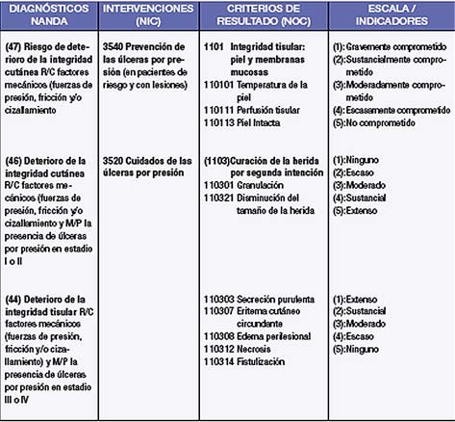

348

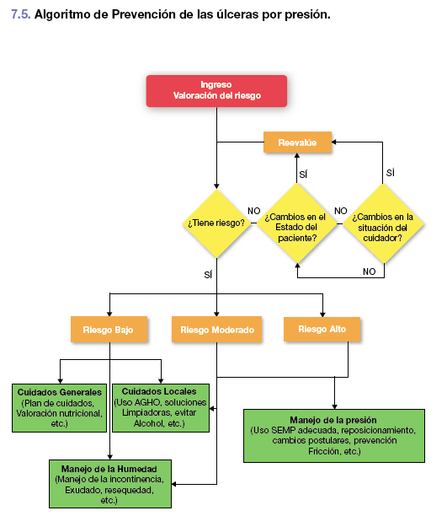

Prevenirea de cel/cea/cei/cele ulcere de presiune (NIC 3540)

349

Acest intervenţie permite o abordare al/a/ale problemă. Cel/Cea/Cei/Cele activități Îngrijirea poate fi clasificată în diferite domenii:

Evaluare al/a/ale risc

- Vom lua în considerare la toate cel/cea/cei/cele pacienți potenţial de risc.
- Evaluarea riscurilor se va efectua la momentul internării pacientului și periodic. conform EL stabili fie exista schimbări în el stat general care o sugerează.
- Utilizarea unei scale de evaluare a riscurilor (EVRUPP) va facilita identificarea al/a/ale nivel de risc global şi de cel/cea/cei/cele factori de risc prezent la acel pacient, orientat spre planificarea îngrijirilor preventive.
- Vom alege și folosi o EVRUPP (scală de evaluare a riscurilor) UPP) care se adaptează la nevoile contextului nostru medical. Pentru aceasta folosim testul Braden (o scală validată din punct de vedere al sensibilității, specificității și variabilității interobservator), care clasifică persoana, după evaluare, în categorii de risc scăzut, mediu sau ridicat, aplicând măsuri de prevenție în funcție de riscul de apariție a escarelor.
- Ne vom înregistra în cel/cea/cei/cele Istorie clinică al/a/ale pacient cel/cea/cei/cele evaluare al/a/ale risc efectuate cu scorul obținut și îl vom nota în registrul de observații.

350

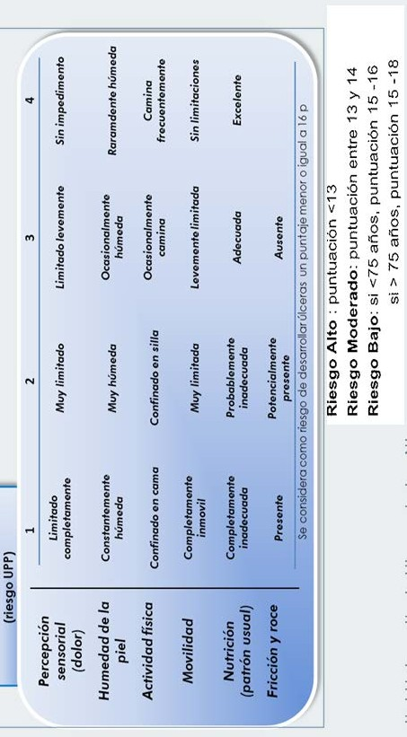

351

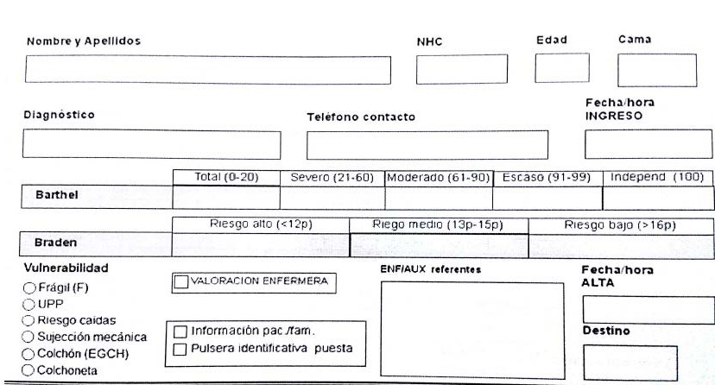Înregistra de IS pacienți. Zonă observațional :

ÎNGRIJIRE DE THE BLANĂ

Evaluează zilnic starea pielii tale pentru a identifica semnele timpurii ale îmbătrânirii. semne de accidentare cauzat de cel/cea/cei/cele presiune, coincidând cu el toaletă şi raportare a procedurii către persoană.
Pentru igiena zilnică, folosiți săpunuri sau substanțe de curățare cu potențial iritant scăzut.

Mențineți pielea persoanei curată și uscată în permanență. Aplicați creme hidratante, asigurându-vă că sunt complet absorbite.

Utilizarea pe piele a oricărui produs care conține alcool este contraindicată. (de rozmarin, tanin…). Nu purta COLONII, bine lui compus alcoolul este esențial .
Nu masați proeminențele osoase, deoarece acest lucru poate provoca leziuni suplimentare și nu previne rănile. 31

Aplică acizi gras hiperoxigenat (AGHO) în blană furie supus la presiune.
Extinde-le cu netezime în zone.

352

EVIDAL În zonele pielii expuse la umiditate excesivă, trebuie utilizate produse de barieră care nu conțin alcool și care protejează împotriva exudatelor și adezivilor . (filme) cutanat de barieră Nu iritanți). Către fi transparent Acestea vă permit să monitorizați evoluția leziunii.

MANAGEMENT DE PRESIUNEA​

Pentru a minimiza efectul presiunii ca și cauză a ulcerelor de presiune, GNEAUPP recomandă luarea în considerare a patru elemente: mobilizarea, modificările posturale, utilizarea unor suprafețe speciale de ameliorare a presiunii și protecția locală împotriva presiunii. ADA >
Modificări posturale

Faceți schimbări posturale sau, atunci când este posibil, învățați persoana cum să se repoziționeze. de Da aceleaşi la intervale frecvent că permite redistribui el greutate și presiune.
Între cel/cea/cei/cele patologii că îngreunează fie face imposibil cel/cea/cei/cele realizare de cel/cea/cei/cele schimbări
postural EL Ei găsesc:

- Persoanele supuse unor intervenții chirurgicale cardiace (fără îndoială, cele mai frecvente în unitățile de terapie intensivă ale spitalelor de nivel 3).
- Oameni cu instabilitate Hemodinamică.
- Oameni cu obezitate morbid.
- Oameni cu angajament respirator că suferi o declin în saturația oxigenului în timpul schimbărilor posturale.
- Oameni politraumatizat fie cu intervenții neurochirurgicală.
DOVEZI
Suprafețe A special de management de cel/cea/cei/cele presiune
Persoanele expuse riscului trebuie plasate pe suprafețe speciale de gestionare a presiunii, în funcție de risc.

În oameni de risc jumătate fie ridicat, EL recomandă utilizare suprafețe presiune dinamică sau alternativă.

Două saltele pneumatice alternante sunt disponibile pentru observare și vor fi utilizate şi va atribui în funcţie al/a/ale risc de UPP detectat către pacient prin cel/cea/cei/cele

353

clinometrie de bază disponibil (test) de Braden şi index de Barthel) (sunt Vom găsi saltele în secțiunea de lenjerie din secțiunea Paturi de Observație).

Luați întotdeauna în considerare suprafețele speciale ca un material complementar care nu înlocuiește alte îngrijiri (mobilizare și modificări posturale).

Protecţie local în vederea cel/cea/cei/cele presiune

Folosiți pansamente din spumă poliuretanică pe proeminențele osoase pentru a preveni apariția escarelor de presiune.

Trebuie să să fie efectuat o protecţie special de cel/cea/cei/cele tocuri. Cel/Cea/Cei/Cele pansamente Bandajele speciale din spumă poliuretanică s-au dovedit mai eficiente și mai rentabile decât bandajele căptușite.
Când eliberăm călcâiul de presiune, trebuie să evităm căderea piciorului (picior equin). pentru acesta păstra el picior în unghi Drept cu cel/cea/cei/cele picior. O pernă în Un suport pentru picioare sau un dispozitiv adecvat va ajuta la prevenirea acestei probleme.

NUTRIŢIE

Asigurați un aport alimentar adecvat pentru a preveni malnutriția, în funcție de dorințele și starea de sănătate a individului.

Nutriţie şi hidratare sunt articole cheie pentru cel/cea/cei/cele prevenție-vindecare al UPP-ului.

Urmare de cel/cea/cei/cele pacienți cu risc.

Riscul de a dezvolta ulcere de presiune este evaluat folosind Scala Braden. Prioritățile de reevaluare vor fi determinate conform tabelului următor. Numărul de paturi va depinde de durata spitalizării și de starea pacientului (terminal, paliativ, multimorbid etc.).

354

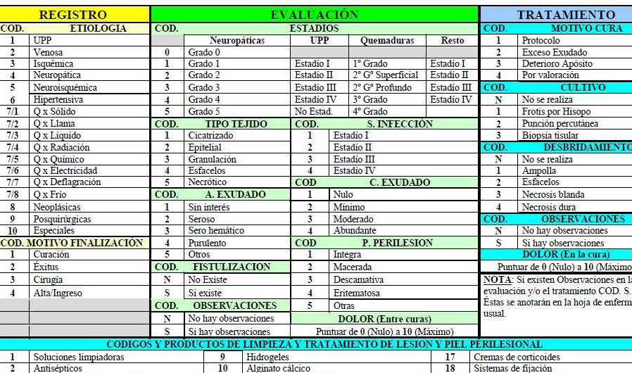

Îngrijire de cel/cea/cei/cele ulcere de presiune (NIC 3520)

Da el pacient cadouri sus EL nota în cel/cea/cei/cele foaie de înregistra că a avea În acest scop, sub observație, completarea tuturor elementelor prezentate

Aspecte general al/a/ale management local de cel/cea/cei/cele vătămare.

Efectuați evaluarea leziunilor periodic, cel puțin o dată la 24 de ore și ori de câte ori există modificări care sugerează acest lucru.

SCĂZUT : Către executa cel/cea/cei/cele evaluare există că determina:

- Locaţie de accidentarea .

- Stadion. Conform el sistem de clasificare-etapare de cel/cea/cei/cele ulcere de presiune
de la GNEAUPP:

  - Stadion YO: Perturbare observabil în cel/cea/cei/cele blană integrează, înrudit cu Presiune, care se manifestă ca un eritem cutanat care nu se palește la apăsare; pe pielea închisă la culoare, poate prezenta tonuri roșii sau albastre sau violet. Comparativ cu o zonă (adiacentă sau opusă) a
355

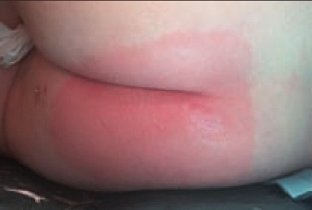corp Nu supus la presiune, poate include schimbări în unul fie mai departe
de cel/cea/cei/cele următorul aspecte:

- Temperatură de cel/cea/cei/cele blană (fierbinte fie rece).
- Consistență al/a/ale țesut (edem, induraţie).
- Eu senzații (durere, usturime).

  - Stadiul II: Pierdere parțială a grosimii pielii care implică epiderma, dermul sau ambele. Ulcer superficial care apare ca o abraziune, o bășică sau un crater superficial.
  - Stadiul III: Pierderea totală a grosimii pielii, implicând leziuni sau necroză a țesutului subcutanat, care se poate extinde în jos, dar nu prin fascia subiacentă.
  - Stadion IV: Pierderi total al/a/ale grosime de cel/cea/cei/cele blană cu distrugere Necroză tisulară extinsă sau leziuni ale mușchilor, oaselor sau structurilor de susținere (tendon, capsulă articulat, etc.). În acest stadion ca în el III, pot apărea leziuni cu caverne, tunelări sau traiecte sinuoase.

356

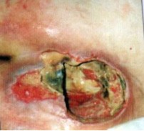

- Dimensiuni de cel/cea/cei/cele inflamat (EL va exprima în centimetri cel/cea/cei/cele lungime şi cel/cea/cei/cele lăţime).

- Tipul de țesut prezent în pat: granulație, exfoliație și/sau necrotic uscat (dur) sau necrotic umed (moale).

- Existenţă de tunelare, săpături fie fistule, Aşa ca el grad ale aceleiași exudații.

- Prezenţă de semne clinic de infecţie, astfel de ca exudat purulent, miros urât, margini inflamate, febră etc.

- Prezenţă / absență de durere, identificarea Da el pacient relatează el durere odată cu accidentarea, schimbările de la tratament etc.

- Cel/Cea/Cei/Cele antic de cel/cea/cei/cele vătămare.

- Stat de cel/cea/cei/cele blană perilezională, reflectând Da acest complet, lacerat, macerat, uscat etc., acționând conform procedurii.

CURĂȚARE
  - Ca regulă general curat cel/cea/cei/cele răni cu ser fiziologic, apă distilat sau apă potabilă de la robinet.
  - Aplică o presiune de spălat că garanţie el trage de detritus bacterii și rămâne de preoți fără răni țesut sănătos (1-4 kg/cm²) (Seringă de 20 la 35 de ani DC şi un ac sau un cateter cu diametrul de 19 mm.

357

- Antisepticele nu ar trebui utilizate în mod curent în curățarea rănilor cronice.
- Antisepticele sunt produse citotoxice care deteriorează țesutul sănătos și întârzie cel/cea/cei/cele cicatrizare. În afară de EL ei au descris în lui utilizare reiterat probleme sistemice datorate absorbției sale.
- Luați în considerare utilizarea antisepticelor doar în cazurile în care că EL necesită verifica cel/cea/cei/cele povară bacteriene, ca de exemplu în cel/cea/cei/cele prelevarea de probe pentru cultură.

DEBRIDARE

Curățarea și debridarea eficiente reduc la minimum contaminarea și îmbunătățesc vindecare deoarece elimină niveluri ridicate de bacterii din rănile care conțin țesut necrotic.

Debridare Chirurgical

Constă în îndepărtarea completă a țesutului necrotic efectuată într-o singură ședință, într-o sală de operație sau bloc chirurgical sub anestezie.

Debridare Tăiere

- Definitiv ca el făcut la picior de pat, retragere de formă selectiv el țesut devitalizat, în diferite ședințe și până la nivelul țesutului viabil.
- EL performează cu instrumental 3 steril şi extrem cel/cea/cei/cele măsuri de asepsie, având în vedere că este o fază de proliferare bacteriană specială, se poate lua în considerare utilizarea antisepticelor.
- Se recomandă prudență deosebită la persoanele cu coagulopatii sau tratate cu anticoagulante.
- Ceas cel/cea/cei/cele semne de sângerare semnificativ în timpul cel/cea/cei/cele primul 24 ore.

Debridare Enzimatic

Această metodă se bazează pe aplicarea locală a enzimelor exogene (colagenază, streptokinază, papaină-uree, etc.), că Ei lucrează de formă sinergic cu cel/cea/cei/cele

358

enzime endogen, degradant cel/cea/cei/cele fibrină, el colagen denaturat şi cel/cea/cei/cele elastină. Este o metodă selectivă și poate fi combinată cu alte metode.

Se recomandă creșterea nivelului de umiditate din rană pentru a-i spori efectul. şi proteja cel/cea/cei/cele blană periulcerală cu filme de poliuretan fie unguente de oxid de zinc, din cauza riscului de macerare.

Debridare Autolitic

Debridarea autolitică este facilitată de aplicarea oricăruia dintre Pansamente concepute pe principiul vindecării umede a rănilor. Ulcerele de presiune uscate pot fi eliminate folosind pansamente care asigură un mediu umed. că facilita cel/cea/cei/cele autoliză. Între ei poate iasă în evidență cel/cea/cei/cele hidrocoloizi şi hidrogeluri .

Management de cel/cea/cei/cele povară bacteriene

Protejați rănile de surse externe de contaminare, fecale, urină etc. expunere la agenți poluanți extern creșteri cel/cea/cei/cele colonizare bacteriană și întârzie vindecarea ulcerelor de presiune.

Pentru el management de cel/cea/cei/cele povară bacteriene există dovezi de cel/cea/cei/cele utilitate de cel/cea/cei/cele pansamente cu argint sau carbon argintiu, împreună cu tratamentul antibiotic corect, fie empiric, fie bazat pe culturi de ulcere de presiune.

359

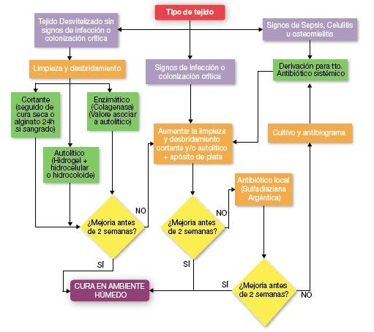

Algoritm de management de cel/cea/cei/cele povară bacteriană.
biotic l

360

